广州市广大附中2018届九年级中考一模物理试题
本试卷分第一部分（选择题）和第二部分（非选择题）。总分100分。考试时间80分钟。
注意事项：
1．答题前，考生务必在答题卡上用黑色字迹的钢笔或签字笔填写自己的考生号、姓名；填写考场试室号、座位号；再用2B铅笔把对应该两号码的标号涂黑。
2．选择题每小题选出答案后，用2B铅笔把答题卡上对应题目的答案标号涂黑；如需改动，用橡皮擦干净后，再选涂其他答案；不能答在试卷上。
3．非选择题答案必须写在答题卡各题目指定区域内的相应位置上；如需改动，先划掉原来的答案，然后再写上新的答案，改动的答案也不能超出指定的区域；除作图可用2B铅笔外，其他都必须用黑色字迹钢笔或签字笔作答。不准使用涂改液。不按以上要求作答的答案无效。
4．考生必须保持答题卡的整洁。
5．全卷共8页，25小题，请考生检查题数。
第一部分 选择题（共36分）
一、选择题：（每题3分，共36分）每小题给出的四个选项中，只有一项最符合题意．
1．关于材料和能源的说法，正确的是 ( )
A．太阳能是不可再生能源
B．化石能源属于二次能源
C．发光二极管的核心材料是由半导体制成的
D．当前的核电站利用核聚变给我们带来清洁能源
2．如图1是电磁波家族，各种电磁波在真空中的传播速度相同。目前主流的无线wifi网络常用的频率约是2.4GHz（=2.4×10⁹Hz）。根据所给信息，你可以推测wifi 信号是（ ）
A．红外线
无 线 电 波
紫外线
X射线
γ射线
红外线
红 橙 黄 绿 蓝 靛 紫
电磁波家族
可见光
10⁶ 10⁸ 10¹⁰ 10¹² 10¹⁴ 10¹⁶ 10¹⁸频率/Hz
B．紫外线
C．波长比可见光波长更长的电磁波
D．在真空中传播速度比可见光小的电磁波
图1
3．物理课本放在水平桌面上，文具盒放在物理课本上，则（ ）
A．物理课本受到的重力和桌面对物理课本的支持力是一对平衡力
B．物理课本对桌面的压力和桌面对物理课本的支持力是一对相互作用力
C．物理课本对文具盒的支持力和文具盒对物理课本的压力是一对平衡力
D．桌面对物理课本的支持力和文具盒对物理课本的压力是一对相互作用力
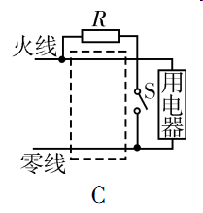
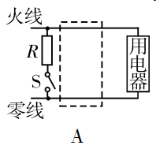
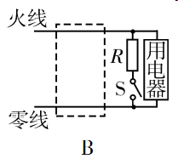
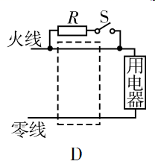
4．家用漏电保护器是在用电器发生漏电故障或人体触电时实施保护的设备，家庭电路漏电时，通过火线与零线的电流不相等，漏电保护器中有一特殊装置（在图中虚线框内，未画出），检测到这一差异后，便切断电源，起
到保护作用，漏电保护器中还有试验电路，由一只开关S与电阻R组成，闭合开关S就能模拟漏电情形，试验电路的连接符合要求的是（ ）

图2

5．把餐巾纸摩擦过的塑料吸管放在支架上，吸管能在水平面自由转动. 如图3所示，手持带负电的橡胶棒，靠近吸管A端，A端会远离橡胶棒. 实验中（ ）
图3
A
B
橡胶棒
吸管
A. 吸管不带电
B. 吸管带正电
C. 与吸管摩擦的餐巾纸一直不带电
D. 摩擦时，吸管得到电子
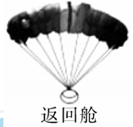
6．改革开放以来，我国的航天事业得到了空前的发展，并取得了举世瞩目的成就. 如图4所示，为我国神舟号飞船返回舱减速降落的情景. 返回舱在此过程中（ ）
A. 动能减小，重力势能减小 B. 动能增大，重力势能增大
C. 动能不变，重力势能减小 D. 动能减小，重力势能不变
图4
7．如下图所示的四种用具中，正常使用时属于省力杠杆的是（ ）
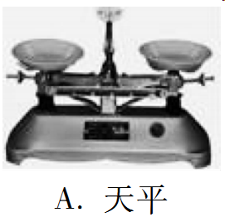
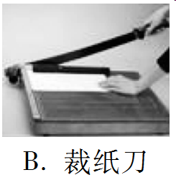
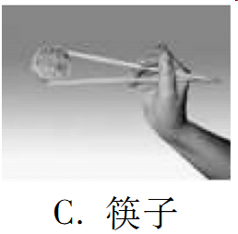
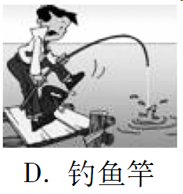

8．图5甲所示，规格相同的容器装了相同质量的纯净水.用不同加热器加热，忽略散热，得到图5乙所示的水温与加热时间的图线，则
加热器1
甲
加热器2
乙
甲
40
20
30
50
ºC
温度/℃
时间/min
0甲
乙
20
1030
40
乙
3
12
A. 甲杯的水加热2min与乙杯的水加热3min吸收的热量相同
B.加热相同时间，两杯水吸收的热量相同
C.吸收相同的热量，甲杯的水升温比乙杯的多
D. 乙中温度计示数为32℃
图5
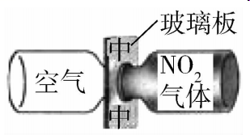
9．两只相同的集气瓶中分别装有空气和红棕色二氧化氮（NO2）气体，用玻璃板隔开后按图6所示水平放置，抽去玻璃板、保持两瓶口紧贴静置较长时间后，两瓶中气体颜色变得相同. 已知瓶中NO₂气体的密度比瓶中空气的大，下列说法正确的是 （ ）
A. 此现象能说明分子间存在相互作用的引力
B. 此现象与“扫地时灰尘飞扬”的成因相同
C. 颜色变得相同后，瓶中气体分子停止运动
图6
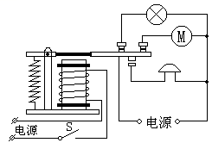
D. 颜色变得相同后，左侧瓶中气体密度变大
10．如图7所示的自动电路中，当开关S断开时，工作电路的情况是（ ）
A．灯亮，电动机不转，电铃响
B．灯亮，电动机转起来，电铃不响
C．灯不亮，电动机不转，电铃响
D．灯亮，电动机转起来，电铃响
图7
11．根据图8所示装置探究的原理，可以制成下列哪种用电器（ ）
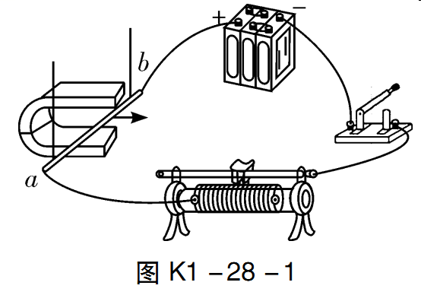
A. 电水壶
B. 电风扇
C. 麦克风
图8
D. 电磁起重机
12．酒驾易造成交通事故，利用酒精测试仪可以检测司机是否酒驾，其电路原理如图9甲所示. R₁为气敏传感器，它的电阻值与它接触到的酒精气体浓度的关系如图9乙所示，R₂为定值电阻，阻值为60 Ω，电源电压恒为12 V. 若酒精气体浓度≥0.2 mg/mL时，则判定被检者为酒驾. 以下说法正确的是（ ）
A. 被检者的酒精气体浓度越高，电流表示数越小
B. 电流表的示数为0.12 A时，判定被检者为酒驾
C. 电压表示数为3 V时，R₂消耗的电功率为0.45 W
D. 被检者酒精气体浓度为0.2 mg/mL时，电压表的示数是4 V
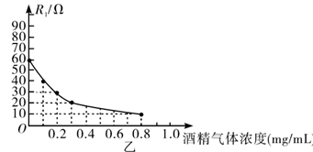
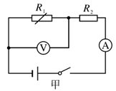

图9

第二部分 非选择题（共64分）
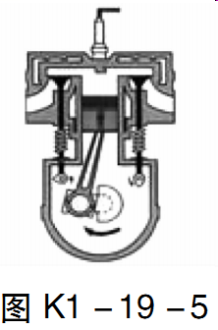
注意事项：用黑色字迹的钢笔或签字笔把答案直接写在答题卡各题目指定区域内的相应位置上（作图可用2B铅笔）。在本试卷上作答无效。

二、填空 作图题（每空1分，每图2分，共22分）
13．如图10是四冲程汽油机工作状态示意图，由图可以看出，此时它正处在________冲程，当燃料混合在汽缸内燃烧时将________能转化为内能.
图10

14．2017年4月，我国国产直升机AC311A成功试飞. 直升机能停留在空中，是因为旋转的机翼对空气施加了向下的力，根据物体间力的作用是________，空气对机翼也施加了向上的力，所以直升机能够停留在空中. 另外，我国国产大飞机C919于5月也完成了首飞，客机在飞行时，机翼上表面空气流速________，压强________，因此获得向上的升力.
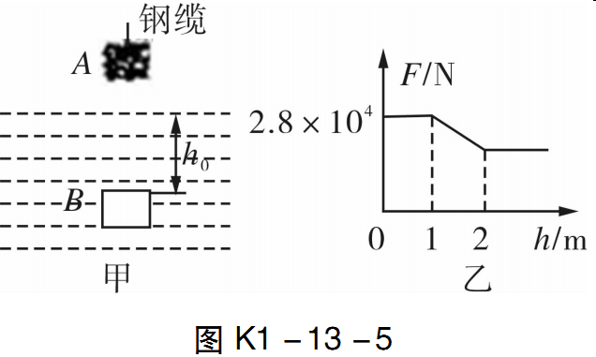
15．如图11甲所示，用吊车将边长为1 m的正方体花岗岩从距水面1 m高的A处沿竖直方向匀速放入水中. 在整个过程中，钢缆拉力大小与下落高度的关系如图11乙所示. 花岗岩浸没在水中时受到的浮力等于___________N；花岗岩石下落到图甲B处（h₀=2 m）时下表面受到水的压强等于__________Pa. （g取10 N/kg，水的密度为1.0×10³ kg/m³）

图11

16．如图12所示，放在水平地面上的物体，受到方向不变的水平推力F的作用，F的大小与时间t的关系和物体运动速度v与时间t的关系如图12-8甲、乙所示．
由图象可知当t＝1s时，物体处于 状态. t＝3s时，物体受到的摩擦力为 N.
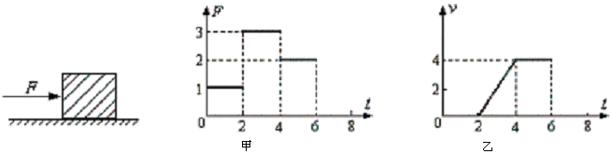
图12
17．汽油机作为汽车的“心脏”，在压缩冲程结束时，火花塞产生电火花，使燃料猛烈地燃烧，将_______能转化成________能，一辆汽车一年行驶3×10⁴ km，消耗汽油2 t，这些汽油完全燃烧放出_____________J的热量. （q_{汽油}=4.6×10⁷ J/kg）[来源:Z&xx&k.Com]

18. 如图13所示，手用大小为300N的力F₁直接将物体A匀速提升1m，F₁做功为 J；
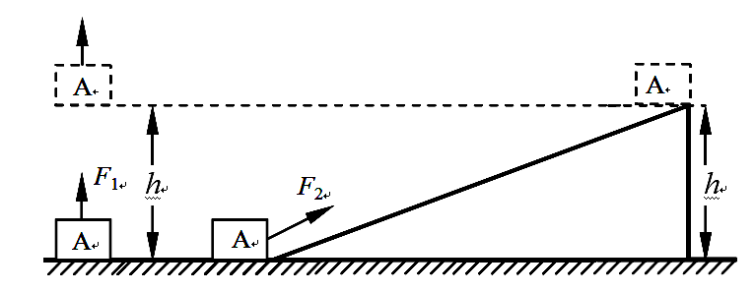
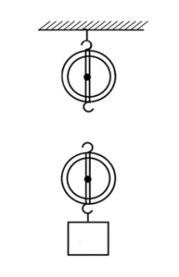
若借助斜面把A匀速提升相同高度，斜面的机械效率是30%，则F₂做功为 J；若借助图的滑轮组也能把A匀速提升1m，发现绳子自由端移动了3m，请根据该信息在图上画出正确的连线方式。

图13

19．（1） 如图14所示，杠杆处于平衡状态，作出所挂重物重力的示意图和在杠杆上A点所加最小作用力F的示意图.
（2）如图15所示，根据图中信息，标出通电螺线管的N极和电源的正极.
（3）如图16所示家庭电路，吊灯L₁和L₂由开关S控制，墙上有一个固定的三孔插座. 请把电路连接完整.
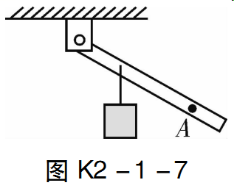
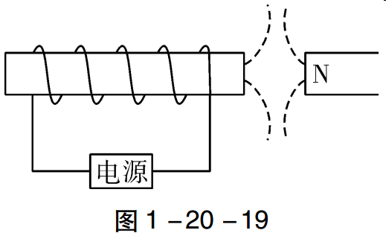
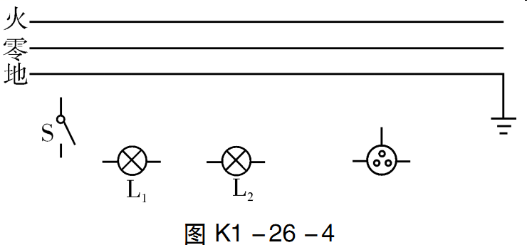

图15
图16
图14
图14
图14

三、解析题（20题8分，21题10分，共18分）
解析题应写出必要的文字说明、公式和重要演算步骤。只写出最后答案的不能得分。有数值计算的题，演算过程及结果都要在数字的后面写上正确的单位。

20．巧男在广州中考体育模拟考中，跑1 000 m用时4分10秒．为了提高成绩，体育老师建议他通过快速爬楼梯训练来加强耐力和腿部力量．巧男的质量为50 kg，双脚与地面的接触面积是400 cm².
(1)在方框内画出巧男双脚站立在水平地面时受力分析？(以“黑点”代表巧男)
(2)在本次模拟考中，巧男1 000 m跑的平均速度是多少？
(3)爬楼梯前，巧男双脚站在水平地面上，对地面的压强是多少？(g＝10 N/kg)
(4)某次训练时，巧男在30 s内从一楼爬到四楼(每层楼高3 m)，在这个过程中他至少做了多少功？功率是多少？

21．如图17所示为某电热饮水机电路原理图，当开关S闭合时，饮水机处于加热状态，当S断开时，处于保温状态，从其说明书上的收集到的信息如下表，为了测量它加热时的实际功率，沢龍断开家中其他所有用电器，只将该饮水机接入家庭电路，闭合开关S，测得水箱装满时水从20 ℃升高到100 ℃所用时间为15分钟，同时观察到家中标有“3 000 r/(kW·h)”字样的电能表转盘转了600转(r)．求：
(1)加热电阻R₁的阻值(不考虑温度对阻值的影响)；
(2)水箱中的水从20 ℃升高到100 ℃时所吸收的热量[c_{水}＝4.2×10³ J/(kg·℃)]；
(3)饮水机加热时的实际功率；
(4)当电路处于保温状态时，通过电阻R₁的电流为2 A，则电阻R₂的阻值为多大？
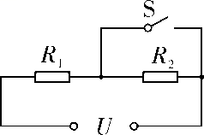
热水箱容器 | 2 L
额定电压 | 220 V
加热时的额定功率 | 880 W

图17

四、实验与探究题（第22题6分，第23题10分，第24题8分，共24分）
22．志航同学在做“测定滑轮组机械效率”的实验中
（1）他所准备的实验器材有：滑轮，细绳，铁架台，钩码，还需___ _和 。
（2）实验原理是 。（请写出相关表达式）
（3）实验中弹簧测力计应该做____ __运动。
（4）该同学实验时，记录的数据在表格中，请认真填写所缺少的部分
实验次数 | 物重  G/N | 物体提高  的高度  H/m | 弹簧测力计  示数  F/N | 绳子自由端  拉动的距离  s/m | 有用功  W有用/J | 总功  W总/J | 机械效率
1 | 50 | 0.2 | 20 | 0.6 | 10 | 12[来源:学科网] | 83.3%
2 | 80 | 0.2 | 30 | 0.6 | 16 | 18
（5）分析实验1和2可以得出结论： 。

23．邝恭在“探究小灯泡的亮度与哪些因素有关”的实验中，所用电源电压恒为3 V，小灯泡上标有“3 V”字样，灯泡电阻大约为10 Ω。
（1）如图18乙是根据图甲连接的实物图，请在错误的导线上打×并连接正确。
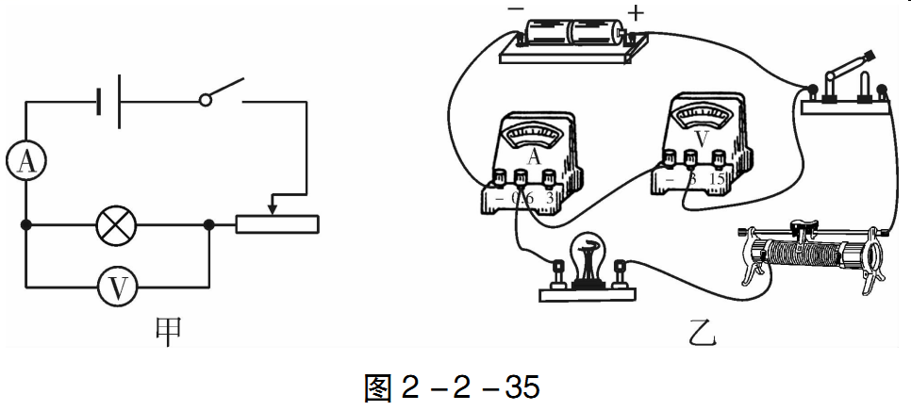
图18

（2）闭合开关前，应将滑动变阻器的滑片移到最__________端（填“左”或“右”）. 闭合开关后，发现灯泡不亮，电压表无示数，电流表有示数. 若电路中仅有一处故障，这个故障可能是：__________；开关闭合后，电压表有示数，电流表无示数，故障可能是：__________；（3）排除故障后继续实验，小华进行了8次测量，并将有关数据及现象记录在表格中. 在第1次实验中小灯泡不亮的原因是：__________ ______________.

实验序号 | 1 | 2 | 3 | 4 | 5 | 6 | 7 | 8
U/V | 0.2 | 0.6 | 1.0 | 1.4 | 1.8 | 2.2 | 2.6 | 3.0
I/A | 0.02 | 0.06[来源:学。科。网] | 0.10 | 0.14 | 0.17 | 0.19 | 0.20 | 0.205
灯泡发光情况 | 不亮 | 微亮 | 逐渐变亮 |  |  |  |  | 正常发光

（4）闭合开关，发现小灯泡两端电压只有1.8 V，滑动变阻器的滑片P应向__________端移动，才能使电压表示数为__________V，此时灯泡的实际功率就是额定功率.
（5）分析表中信息，可知小灯泡的额定功率为__________W. 实验得出的结论是：____________________________________________________________
24．在“测量物质的密度”实验中：
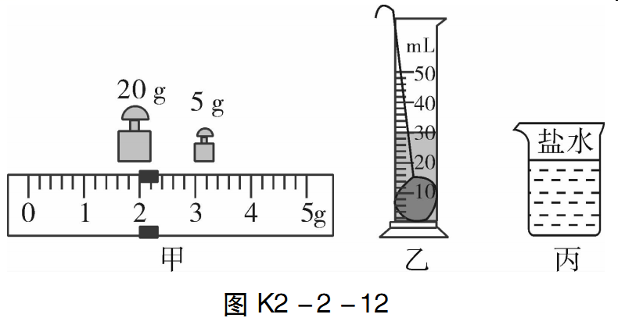

图19

（1）用调好的天平测金属块质量，天平平衡时砝码及游码在标尺上的位置如图19甲所示，则金属块质量m为________g.
（2）用细线系住金属块放入装有20 ml水的量筒内，水面如图19乙所示，则金属块体积V为________cm³.
（3）计算出金属块的密度ρ=________g/cm³.
（4）实验中所用细线会对测量结果造成一定误差，导致所测密度值________（填“偏大”或“偏小”）.
（5）在上面实验的基础上，利用弹簧测力计和该金属块，只需增加一个操作步骤就能测出图19丙内烧杯中盐水的密度，增加的步骤是：_____________________ ______________________________________________ _ ,
则盐水的密度ρ_{盐水}=_____________（选用所测物理量符号表示）.

参考答案及评分标准

一、选择题（每小题3分，共36分）
题号 | 1 | 2 | 3 | 4 | 5 | 6 | 7 | 8 | 9 | 10 | 11 | 12
答案 | C | C | B | C | A | A | B | A | D | B | B | D

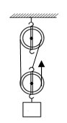
二、填空作图题（每空1分，每图2分，共22分）
13．压缩 化学
14．相互的 大 小
15．1.0×10⁴ 3×10⁴
F
16．静止 2
17．化学 内 9.2×10¹⁰
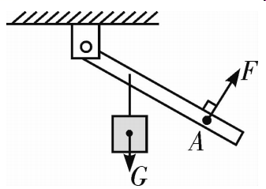
18． 300 1000

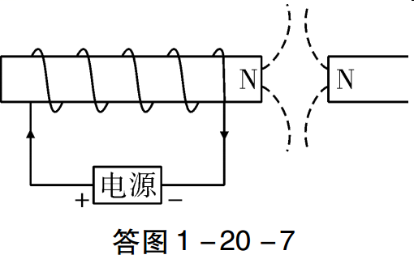
19
F

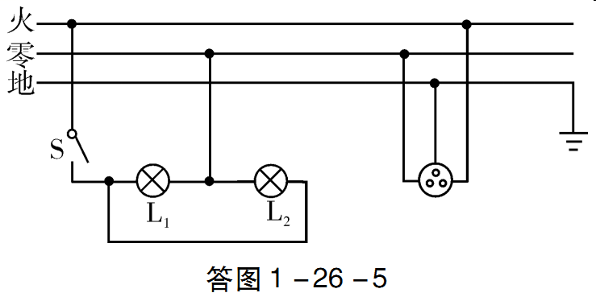
20

三、解析题（21题8分，22题10分，共18分）
21．解：(1)训练前，小明1 000 m跑的平均速度v＝＝≈3.7 m/s 2分
(2)小明的重力G＝mg＝50 kg×10 N/kg＝500 N
双脚站立在水平地面上，F=G＝500 N 2分
对地面的压强p＝＝＝1.25×10⁴ Pa 2分
(3)小明从一楼爬到四楼，至少做的功W＝Gh＝500 N×(4－1)×3 m＝4 500 J 2分
功率P＝＝＝150 W 2分

22．解：(1)加热电阻R₁的阻值：R₁＝＝＝55 Ω 2分
(2)水的质量：m＝ρV＝1.0×10³ kg/m³×2×10^{－3} m³＝2 kg 1分
水吸收的热量：Q_{吸}＝cmΔt＝4.2×10³ J/(kg·℃)×2 kg×(100－20) ℃＝6.72×10⁵ J 2分
(3)饮水机消耗的电功：W＝＝0.2 kW·h 1分
饮水机加热时的实际功率：P_{水}＝＝＝0.8 kW＝800 W 2分
(4)U₁＝R₁I＝55 Ω×2 A＝110 V U₂＝220 V－110 V＝110 V
R₂＝＝＝55 Ω 2分

四、实验与探究题（第23题6分，第24题10分，第25题8分，共24分）

23．（1）、弹簧测力计 刻度尺 2分
（2）η=W_{有}/W_{总}= Gh / FS 1分
（3）匀速直线 1分
（4） 88.9% 1分
（5）物重越大，机械效率越大 1分

24．（1）2分
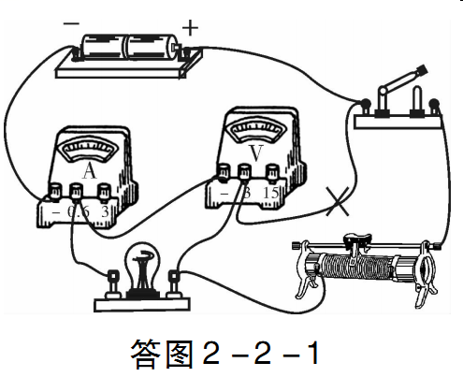

（2）右 灯泡短路 灯泡断路 3分
（3）灯泡实际功率太小 1分
（4）左 3 2分
（5）0.615 灯泡实际功率越大，灯泡亮度越亮 2分

25．（1）27 （1分）
（2）10 （1分）
（3）2.7 （1分）
（4）偏小 （1分）
（5）用弹簧测力计吊着金属块，把金属块浸入盐水中，读出此时弹簧测力计的示数F 2分

（2分）

